Červnová obloha nabízí noční svítící oblaky a vzácné seskupení planet
Měsíc červen, vyznačující se nejkratšími nocemi, nabízí kromě letních teplot také několik nezvyklých nebeských úkazů. Už nyní, před příchodem letního slunovratu, který nastane 21. června v 11 hodin 14 minut SELČ, se zvyšuje aktivita tzv. nočních svítících oblak, mimořádně fotogenického jevu vysoko v zemské atmosféře. Jen tři dny na to, 24. června, bude možné na časné ranní obloze pozorovat všech 5 nejjasnějších planet Sluneční soustavy spolu s Měsícem. Planetární přehlídka potrvá zhruba do konce června, noční oblaky se mohou objevovat až do počátku srpna.
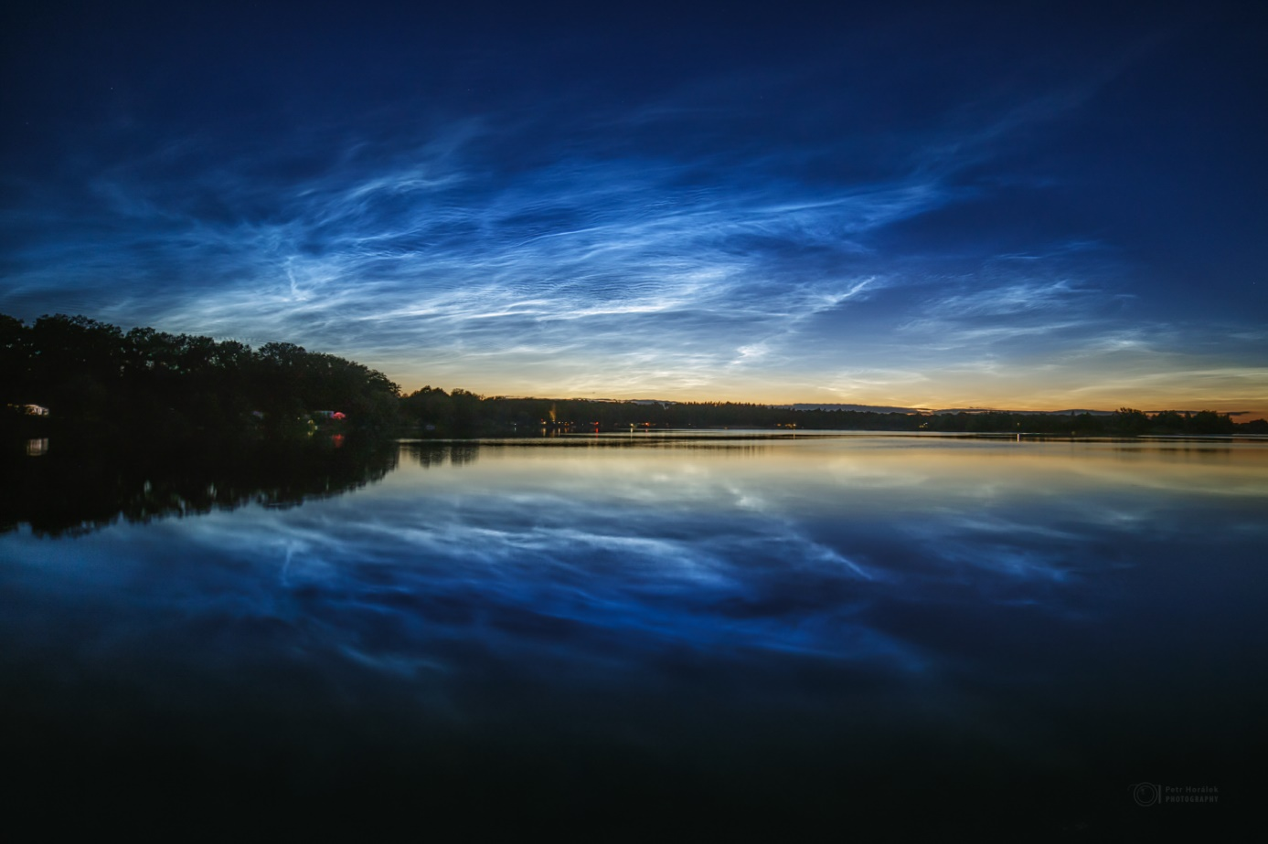
Noční svítící oblaky nad hladinou rybníku Hrádek z 5. července 2020. Nejčastěji se noční svítící oblaka (zkráceně NLC) vyskytují na severní polokouli v týdnech okolo letního slunovratu. Foto: Petr Horálek/FÚ v Opavě.
Vyhlížejte nezvyklé svítící oblaky
Červnové (a červencové) noci nabízejí výhled na nezvyklé noční svítící oblaky (NLC – z angl. NoctiLucent Clouds). Oproti běžné oblačnosti, která se nachází ve výšce maximálně 15 kilometrů (u bouřkových oblak vzácně až 20 kilometrů) se noční svítící oblaky nacházejí výrazně výš – v mezosféře, tedy asi 85 kilometrů nad zemským povrchem. Vznikají nabalováním ledových krystalků na prachové částice, které v této výšce zanechal meteorický prach, sopečné erupce (velký výskyt NLC na počátku letošního roku na jižní polokoulí způsobil prach ze sopky Tonga) nebo i průmyslová činnost lidí. Led se v této výšce vytváří především reakcí atmosférického kyslíku s vodíkem pod vlivem slunečního záření, fotochemickým rozpadem metanu, nebo také z vody, která je do těchto výšek vynesena turbulencí. Řídké oblaky se vytvářejí pouze tehdy, je-li v mezosféře ustálená teplota okolo -130°, což se odehrává v období letního slunovratu (na severní polokouli tedy v týdnech okolo 21. června).
Noční oblaky přímo nesvítí, ale rozptylují záření ze Slunce nacházejícího se pod obzorem. Protože oblaky leží ve výšce okolo 85 km, dá se snadno spočítat, že Slunce musí ležet v hloubce asi 6°-16° pod obzorem, tedy v době, kdy už je u nás hluboký soumrak. Noční oblaka se proto objevují hlavně v červnu a v první půli července, a to zejména nad severním obzorem pozdě večer mezi 22. hodinou a půlnocí a časně ráno mezi 2. a 4. hodinou. Výskyt oblaků není každou noc jistý, je proto třeba neustále vyhlížet, nebo sledovat webkamery směřující na severní obzor. Zájemci, kteří by o úkaz nechtěli přijít, se mohou zaregistrovat k odběru zpráv upozorňujících na viditelnost NLC na stránce http://ukazy.astro.cz/nlc-registrace.php.
Všechny planety i s Měsícem pohromadě
Na konci června nás čeká opravdu vzácné období, kdy uvidíme všechny očima viditelné planety Sluneční soustavy a Měsíc v jediný okamžik. Takové období nastává, když se planety při pohledu ze Země nacházejí úhlově nepříliš daleko od sebe a k tomu i obtížně pozorovatelná planeta Merkur leží úhlově dostatečně daleko od Slunce (a je možné ji spatřit na ještě ne zcela světlé obloze). Naposledy se na severní polokouli ukázalo všech 5 planet najednou nad obzorem v červenci roku 2020 (ale jen krátce), letos se toho dočkáme ještě v prosinci a znovu se situace nezopakuje až do roku 2036. Velká konjunkce všech jasných planet, kdy se planety seskupí opravdu úhlově velmi blízko sebe, nastane až 9. září 2040. Proto spatřit všech 5 jasných planet (Merkur, Venuši, Mars, Jupiter a Saturn) spolu s Měsícem v jeden okamžik je dosti vzácný a velice fotogenický moment.
Planetární přehlídka bude od nás vidět za pokročilého rozbřesku. Nejlepší viditelnost nastává okolo 24. června, kdy se na časnou ranní oblohu už do záře rozbřesku „vyhoupne“ i planeta Merkur (ta už ale bude kvůli svítání velmi obtížně vyhledatelná). Ve dnech okolo 24. června bude na ranní obloze mezi planetami rovněž pozvolna procházet Měsíc po poslední čtvrti, nabídne se proto opravdu kompletní výhled k nejjasnějším objektům Sluneční soustavy. Nejlepší podmínky ke sledování této „planetární parády“ budou mít pozorovatelé nacházející se okolo rovníku a na jižní zemské polokouli, odkud se pohled k planetám nabídne ještě na tmavé obloze.
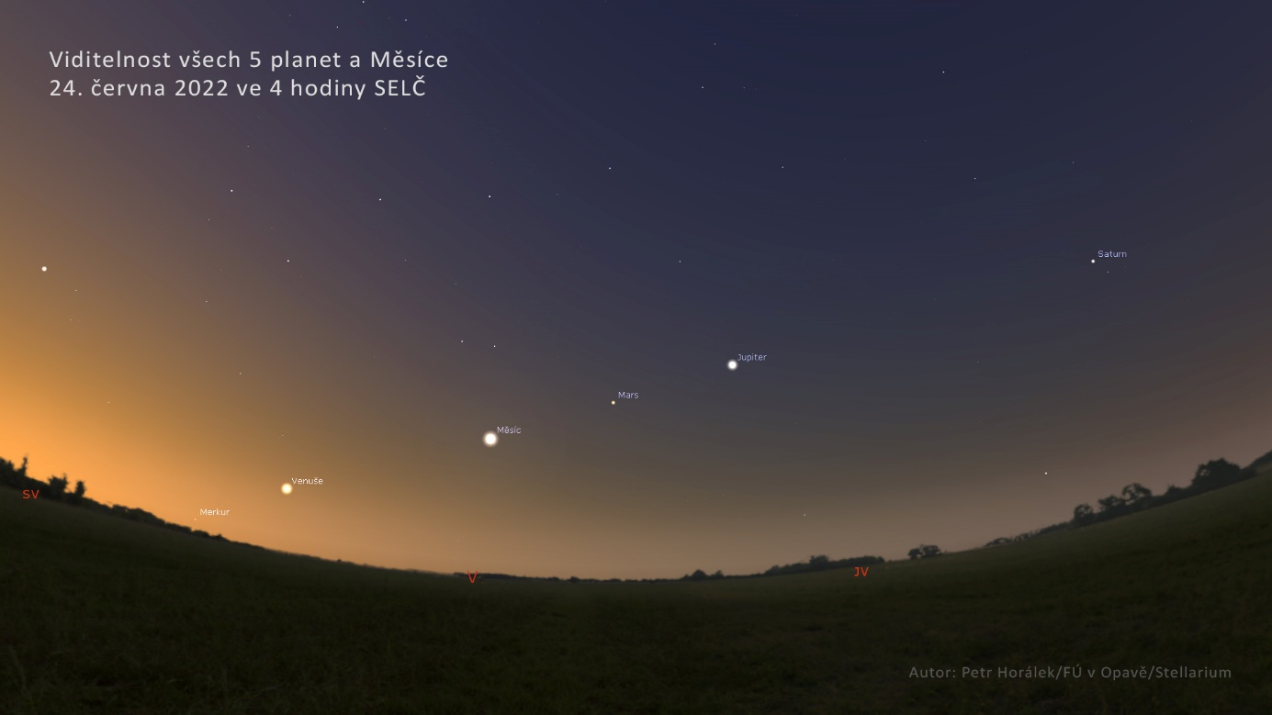
Všech 5 nejjasnějších planet a Měsíc v jedné linii 24. června 2022 na časné ranní obloze. Zdroj: Stellarium/P. Horálek, FÚ v Opavě.
Abyste viděli opravdu všech 5 planet, je zapotřebí najít místo s dokonale odkrytým severovýchodním až východním obzorem (ideálně tedy vysoko v horách) a pozorování zahájit po 3. hodině ranní. Merkur bude vycházet až před 4. hodinou ranní, tedy za pokročilého svítání. Protože ale jeho jasnost bude podobná jako u nejjasnějších hvězd oblohy, neměl by být problém jej (v případě čistého vzduchu v atmosféře) najít nízko nad obzorem alespoň v triedru. Ostatní planety budou vidět bez komplikací volným okem. Velice jasnou Venuši přehlédnout nejde, po Měsíci je nejjasnějším objektem oblohy. Nad východem najdeme Mars (a okolo 24. června také Měsíc). Po Venuši a Měsíci třetí nejjasnější objekt planetární „šňůry“ – Jupiter – je rovněž nepřehlédnutelný. Ten už bude ležet vysoko nad jihovýchodem. Poslední k nalezení pak bude planeta Saturn (která ze všech planet bude k vidění v průběhu noci nejdéle – vycházet bude již před půlnocí). Kompletní planetární přehlídka v jeden okamžik spolu s Měsícem letos nastane ještě na konci roku před Silvestrem.
Kontakty a další informace:
Bc. Petr Horálek
PR výstupů evropských projektů FÚ SU v Opavě
Email: petr.horalek@slu.cz
Telefon: +420 732 826 853
RNDr. Tomáš Gráf, Ph.D.
Fyzikální ústav SU v Opavě, vedoucí observatoře WHOO!
Email: tomas.graf@fpf.slu.cz
Telefon: +420 553 684 548
Bc. Klára Jančíková
Sekretariát Fyzikálního ústavu v Opavě
Email: klara.jancikova@slu.cz
Telefon: +420 553 684 267
doc. RNDr. Gabriel Török, Ph.D.
Garant evropského projektu HR Award
Email: gabriel.torok@physics.cz
Telefon: +420 737 928 755
Mgr. Debora Lančová
Fyzikální ústav SU v Opavě
Email: debora.lancova@physics.slu.cz
Telefon: +420 776 072 756
Související tiskové zprávy:
[1] Pozoruhodné i vzácné nebeské úkazy v roce 2022
[2] Noční svítící oblaky – Upozornění na úkaz
[3] Noční svítící oblaky – Online webkamery a aktuální výskyt

